进阶实验4.1 Pig Latin游戏

姓名： 段艺

学号： 1130310226

班级： 1303102

日期： 2013-11-10

一. 实验目的
1. 掌握字符串的定义、赋值、使用等操作
2. 熟悉常用的字符串处理函数、技巧和处理字符串的一般流程
二. 实验内容
“Pig Latin”是一个英语儿童文字改写游戏，整个游戏遵从下述规则：
(1). 元音字母是‘a’、‘e’、‘i’、‘o’、‘u’。字母‘y’在不是第一个字母的情况下，也被视作元音字母。其他字母均为辅音字母。例如，单词“yearly”有三个元音字母（分别为‘e’、‘a’和最后一个‘y’）和三个辅音字母（第一个‘y’、‘r’和‘l’）。
(2). 如果英文单词以元音字母开始，则在单词末尾加入“hay”后得到“Pig Latin”对应单词。例如，“ask”变为“askhay”，“use”变为“usehay”。
(3). 如果英文单词以‘q’字母开始，并且后面有个字母‘u’，将“qu”移动到单词末尾加入“ay”后得到“Pig Latin”对应单词。例如，“quiet”变为“ietquay”，“quay”变为“ayquay”。
(4). 如果英文单词以辅音字母开始，所有连续的辅音字母一起移动到单词末尾加入“ay”后得到“Pig Latin”对应单词。例如，“tomato”变为“omatotay”， “school” 变为“oolschay”，“you” 变为“ouyay”，“my” 变为“ymay ”，“ssssh” 变为“sssshay”。
(5). 如果英文单词中有大写字母，必须所有均转换为小写。
请构建一个完整的程序，要求接受来自标准输入（禁止带任何提示信息）的一段英文，然后将这段英文转化为Pig Latin语言，输出到标准输出。其中，大写字母要转化为小写。
请严格按照上面所述，程序要通过后台的测评程序，避免影响大家成绩。
三. 实验过程：
1. 程序模块与流程图
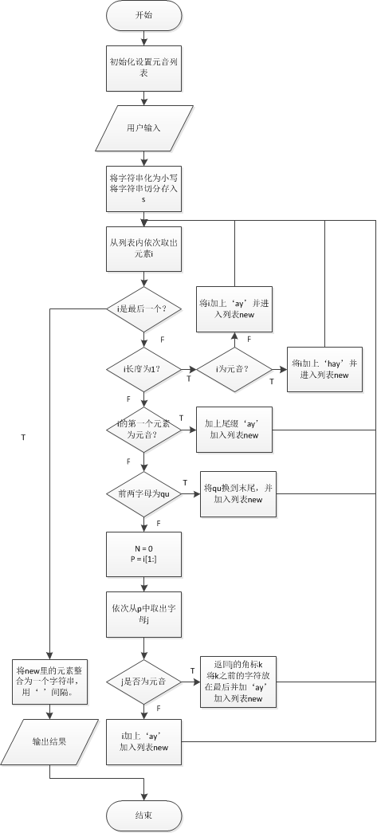
- 关键模块设计与实现
- 使用内置函数lower将所有的字母转化为小写字母。
- 使用内置函数split将输入的字符串以空格为间隔划分并存入列表s
- 逐一判断s内的元素，进行相应的处理。若s的长度为1，则直接判断其是原因或辅音。若s的长度大于1，判断第一个字母，若为元音则进行相应的处理。若非元音，则判断其前两个元素是否为qu，若是的话，进行相应处理。若不是则证明该字符串的第一个字母为辅音，且前两个字母不为qu。引入计数器n并且为了处理y的问题我们将单词去除第一个字母的剩余部分定义为新的字符串p。遍历p依次判断元素是否为元音，若为元音（包括y）则停止，获取该字母的角标并加一赋予k。将单词前k个字母放在单词末尾。并再次切片取k之后元素。将其加入列表new。
- 使用join函数将列表内的字符串以空格为间隔连接在一起
- 打印输出新的字符串。
四. 实验心得与体会
1. 函数设计的一般流程是什么？
根据函数的作用，确定函数的输入输出类型。命名函数，按逻辑进行设计。调试。
- 好的函数设计需要注意什么？
优秀的函数设计应当注意函数内部逻辑的准确性以及算法的合理性。尽量减少参数的使用个数，减少循环次数。每一步需要注意调理清晰，并且适当写一些注释。以及函数的帮助文档。
3. 字符串类型在操作过程中的注意事项
在进行字符串的操作时最应当注意的问题就是字符串的角标，其起始值为0，并非1.在通过角标进行字符串的切片等操作时需要注意切片范围。在进行字符串的连接等操作时，应当注意是否添加相应的间隔符。

